Міністерство освіти і науки України

Ужгородський національний університет

Факультет математики та цифрових технологій

**Звіт**

Студентки 1 курсу

Рябицької Мілани Олегівни

Спеціальності “Прикладна математика”

Ужгород 2021

Лабораторна робота №6

Задача 1

Умова

Дано одновимірний масив, який містить дійсних чисел. З’ясувати, скільки серед елементів цієї послідовності є пар з трьох елементів, які слідують підряд і утворюють арифметичну прогресію.

Текст програми

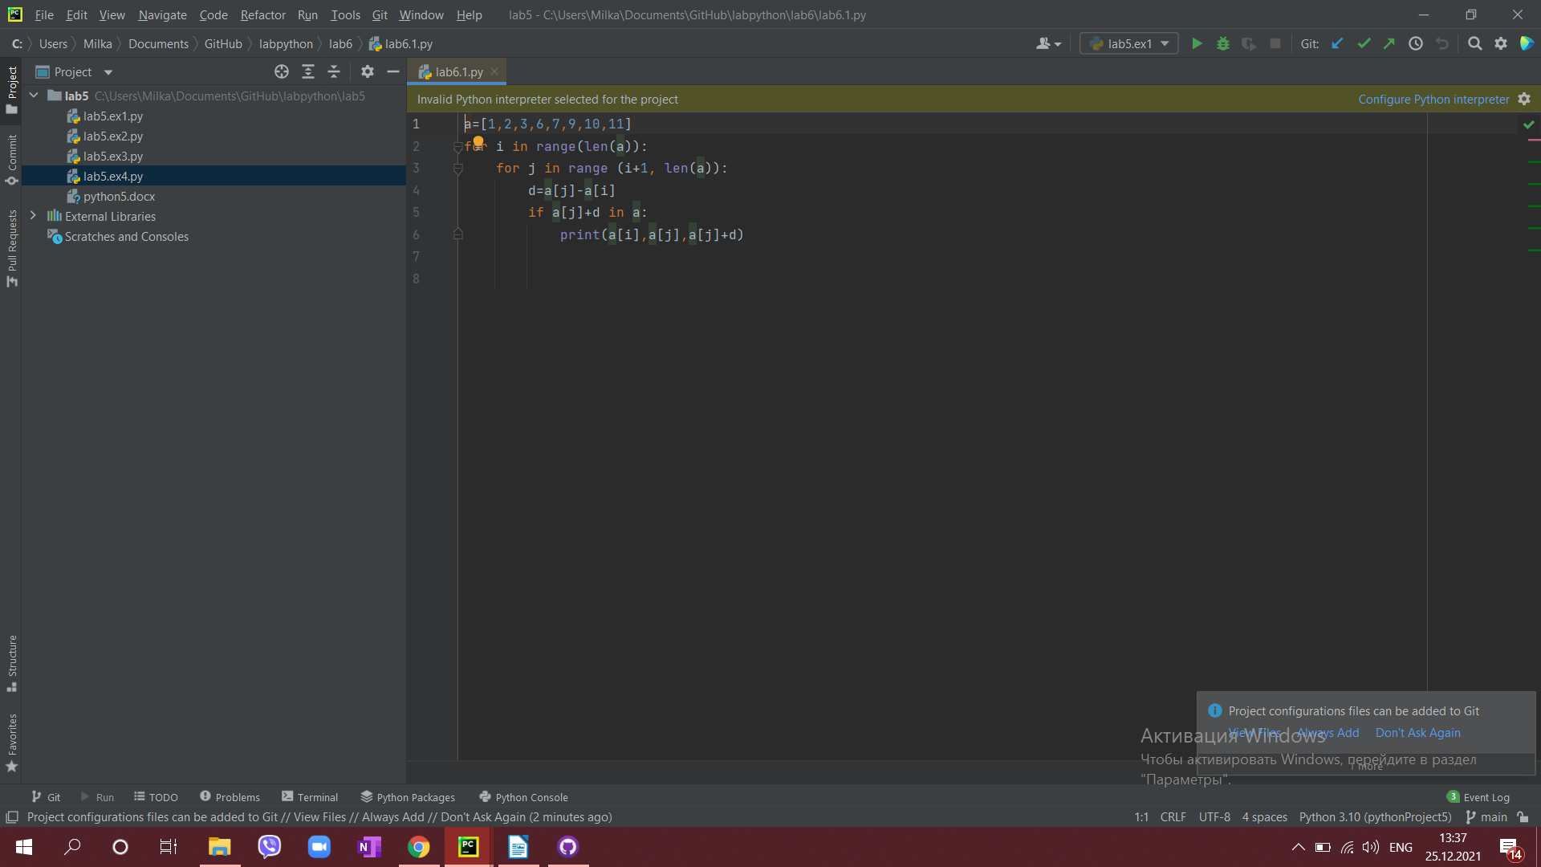

Контрольні приклади

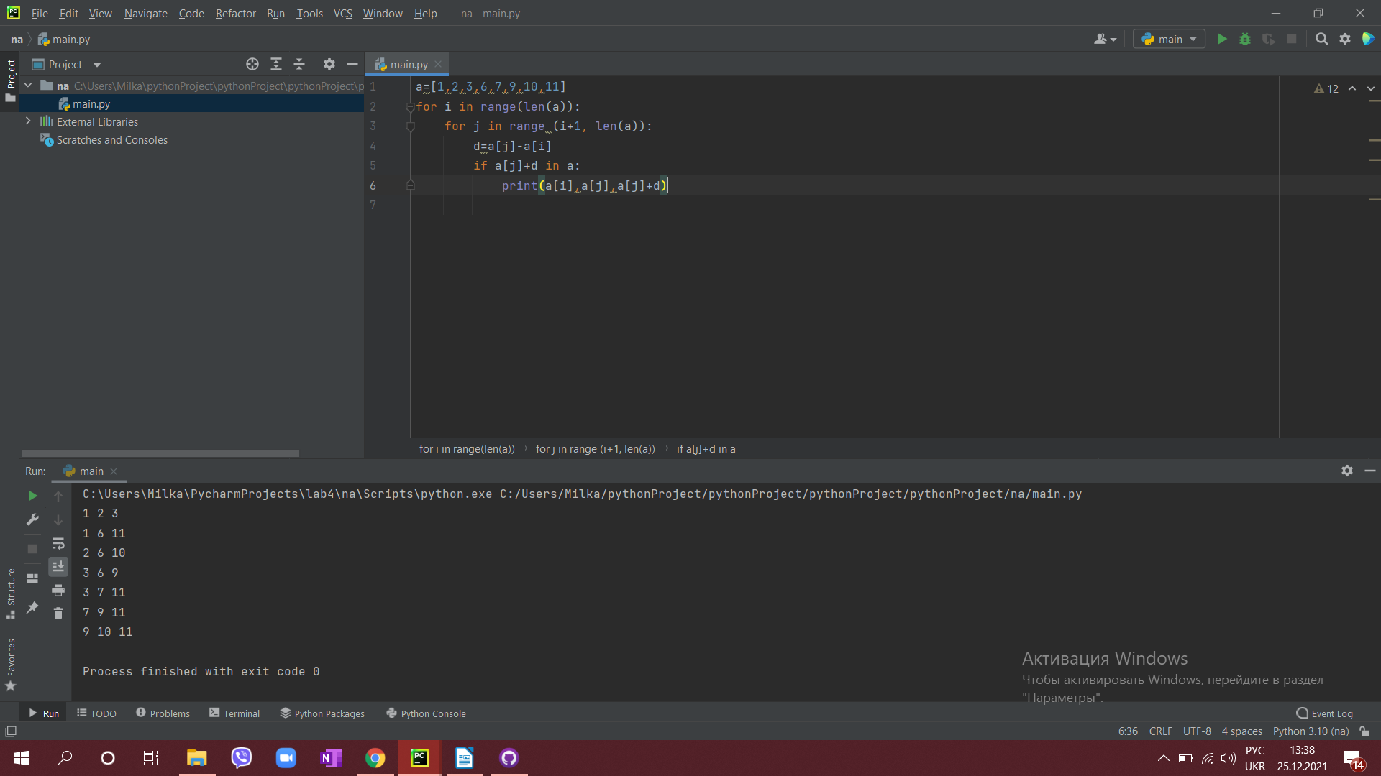

Завдання 2

Умова

|  |  |
| --- | --- |
|  | Елементи масиву  задаються так:  .  Знайти середнє арифметичне всіх елементів масиву, які потрапляють у проміжок . |

Текст програми

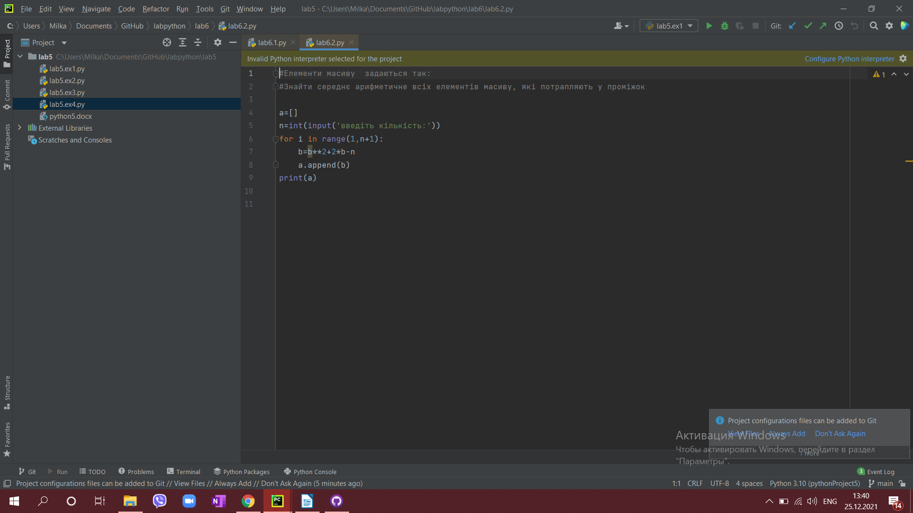

Контрольні приклади

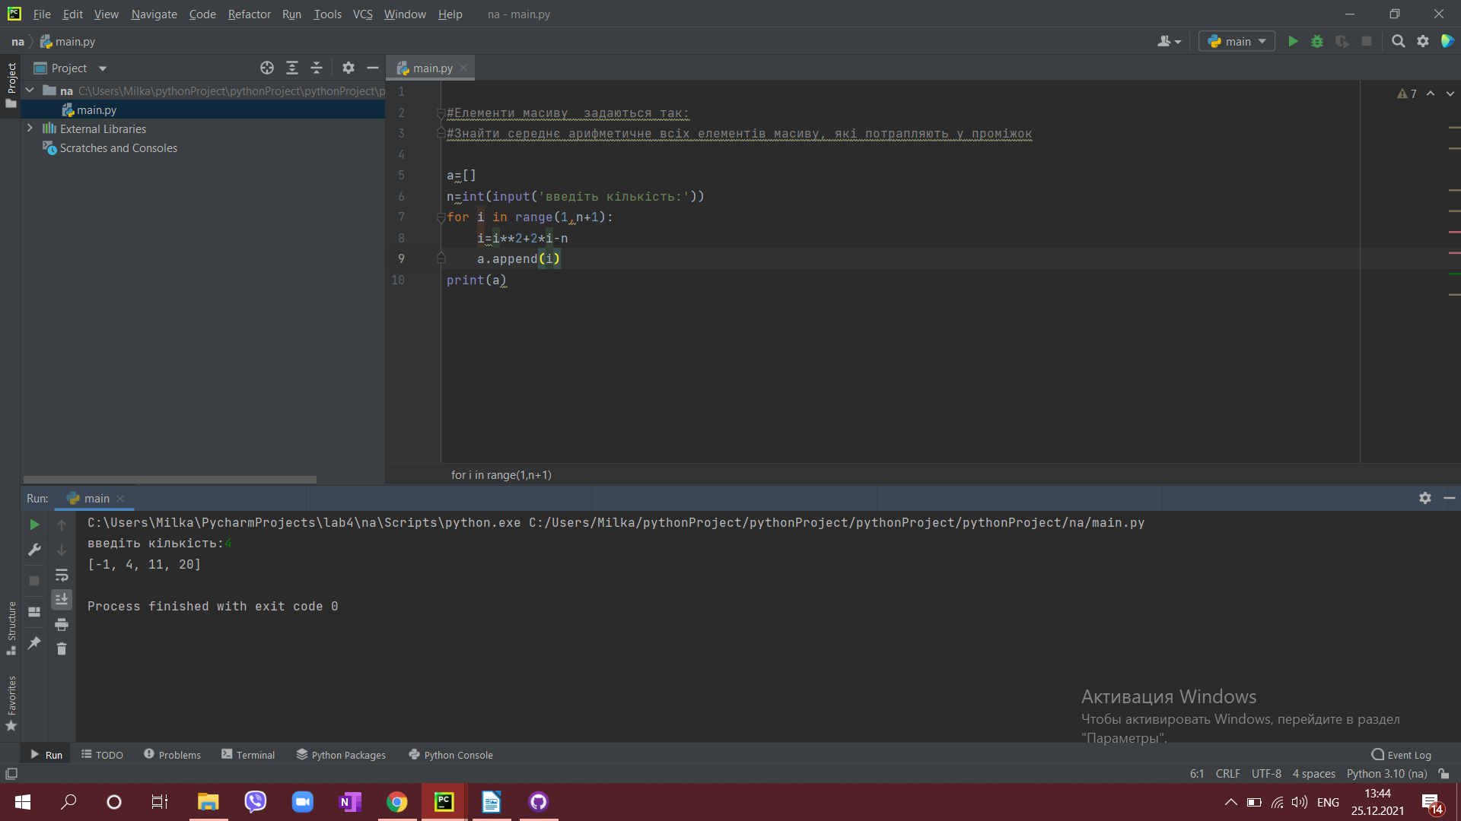

Завдання 3

Умова

|  |  |
| --- | --- |
|  | Дано два вектори .З’ясувати, чи є вони перпендикулярними. |

Текст програми

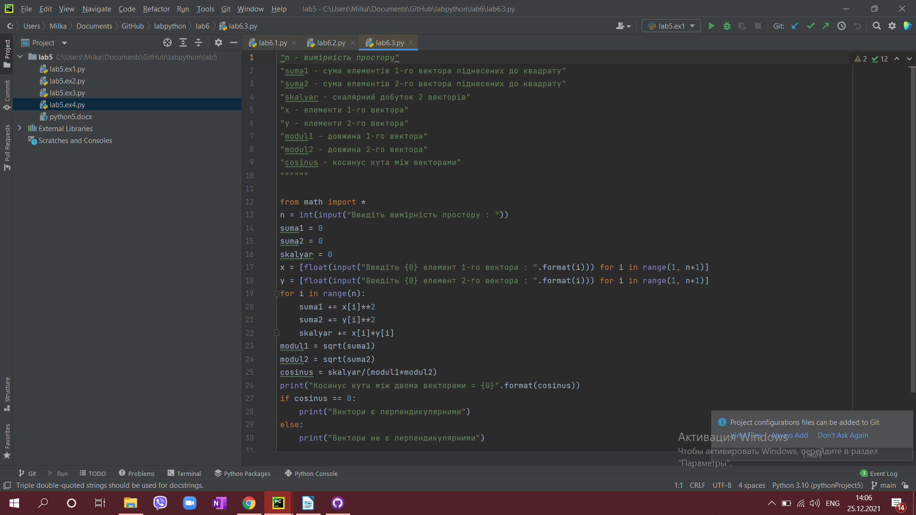

Контрольні приклади

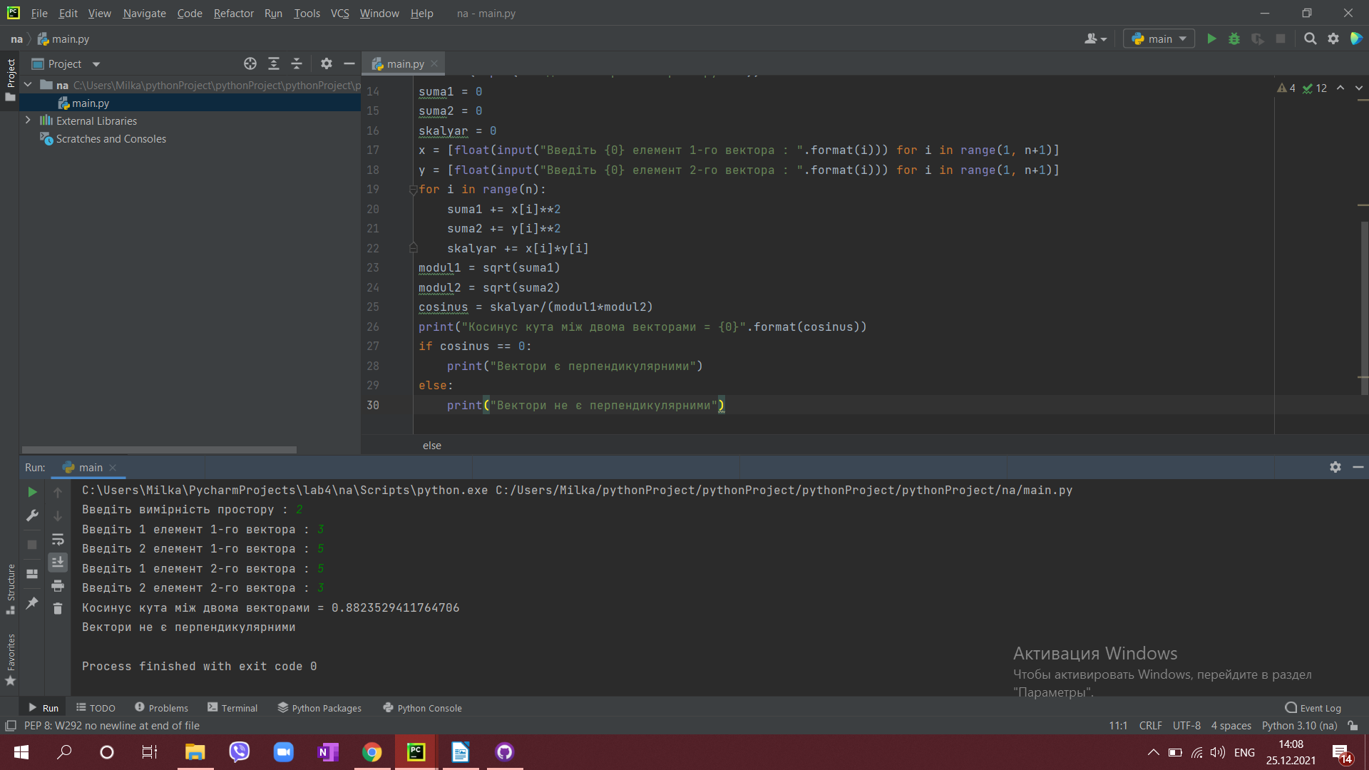

Завдання 4

Умова

Перетворити масив таким чином, щоб спочатку розміщувались всі елементи, які мають непарні індекси, а потім з парними індексами.

Текст програми

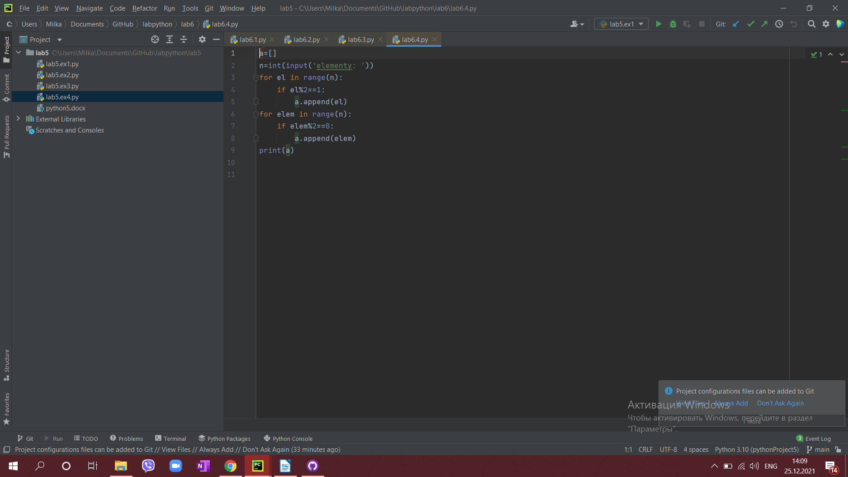

Контрольні приклади

